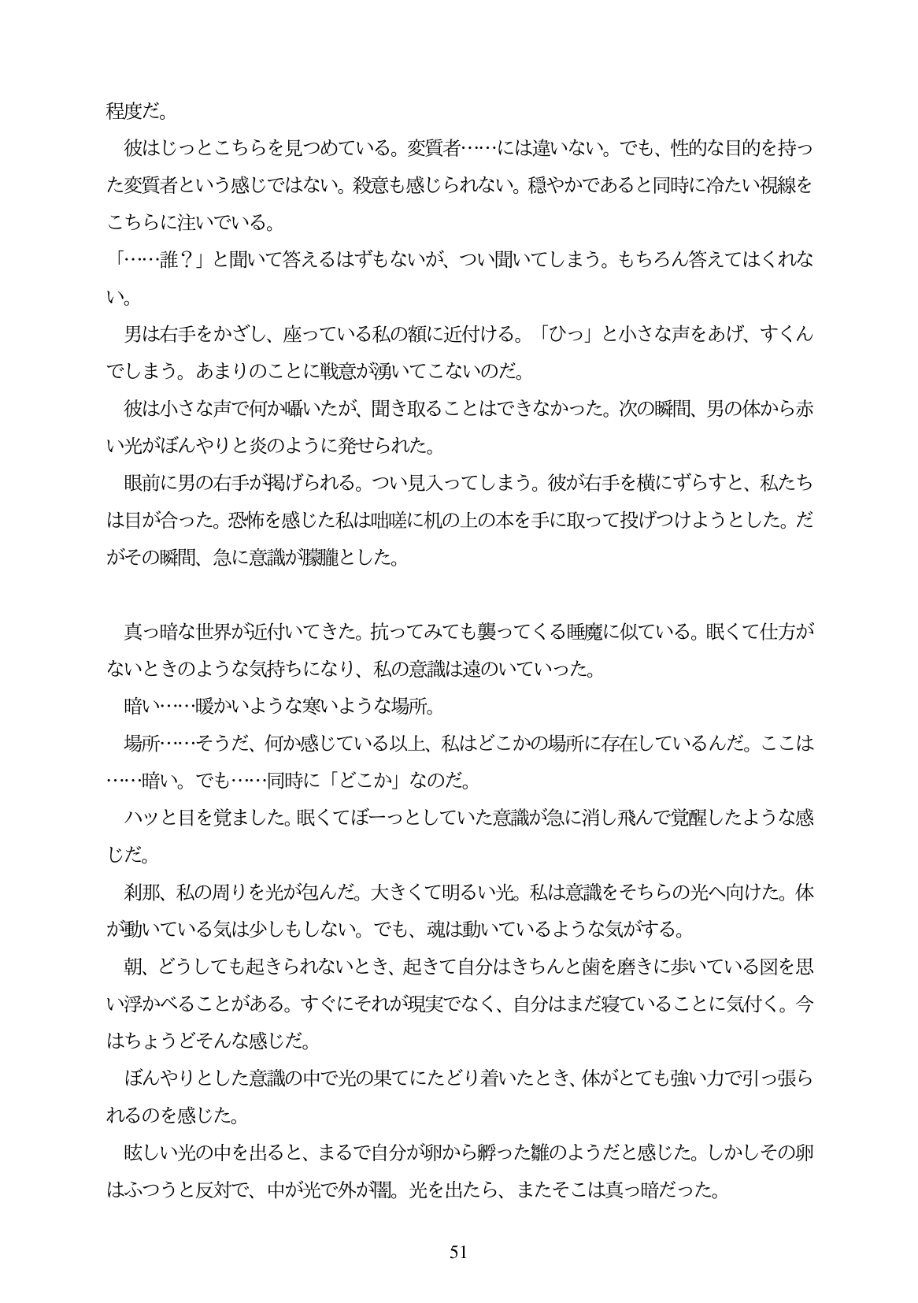

程度だ。 彼はじっとこちらを見つめている。変質者...には違いない。でも、性的な目的を持つ た変質者という感じではない。殺意も感じられない。穏やかであると同時に冷たい視線を こちらに注いでいる。 「...誰?」と聞いて答えるはずもないが、つい聞いてしまう。もちろん答えてはくれな い。 男は右手をかざし、座っている私の額に近付ける。「ひつ」と小さな声をあげ、すくん でしまう。あまりのことに戦意が湧いてこないのだ。 彼は小さな声で何か幅いたが、聞き取ることはできなかった。次の瞬間、男の体から赤 い光がぼんやりと炎のように発せられた。 眼前に男の右手が掲げられる。つい見入ってしまう。彼が右手を横にずらすと、私たち は目が合った。恐怖を感じた私は喉に机の上の本を手に取って投げつけようとした。だ がその瞬間、急に意識が臓脂とした。

真っ暗な世界が近付いてきた。抗ってみても襲ってくる睡魔に似ている。眠くて仕方が ないときのような気持ちになり、私の意識は遠のいていった。 暗い...暖かいような寒いような場所。 場所...そうだ、何か感じている以上、私はどこかの場所に存在しているんだ。ここは ...暗い。でも...同時に「どこか」なのだ。 ハッと目を覚ました。眠くてぼーっとしていた意識が急に消し飛んで覚醒したような感 じだ。 殺側那、私の周りを光が包んだ。大きくて明るい光。私は意識をそちらの光へ向けた。体 が動いている気は少しもしない。でも、魂は動いているような気がする。 朝、どうしても起きられないとき、起きて自分はきちんと歯を磨きに歩いている図を い浮かべることがある。すぐにそれが現実でなく、自分はまだ寝ていることに気付く。今 はちようどそんな感じだ。 ぼんやりとした意識の中で光の果てにたどり着いたとき、体がとても強い力で引っ張ら れるのを感じた。 睦しい光の中を出ると、まるで自分が卵から孵った難のようだと感じた。しかしその卵 はふつうと反対で、中が光で外が闇。光を出たら、またそこは真っ暗だった。

思

**51**